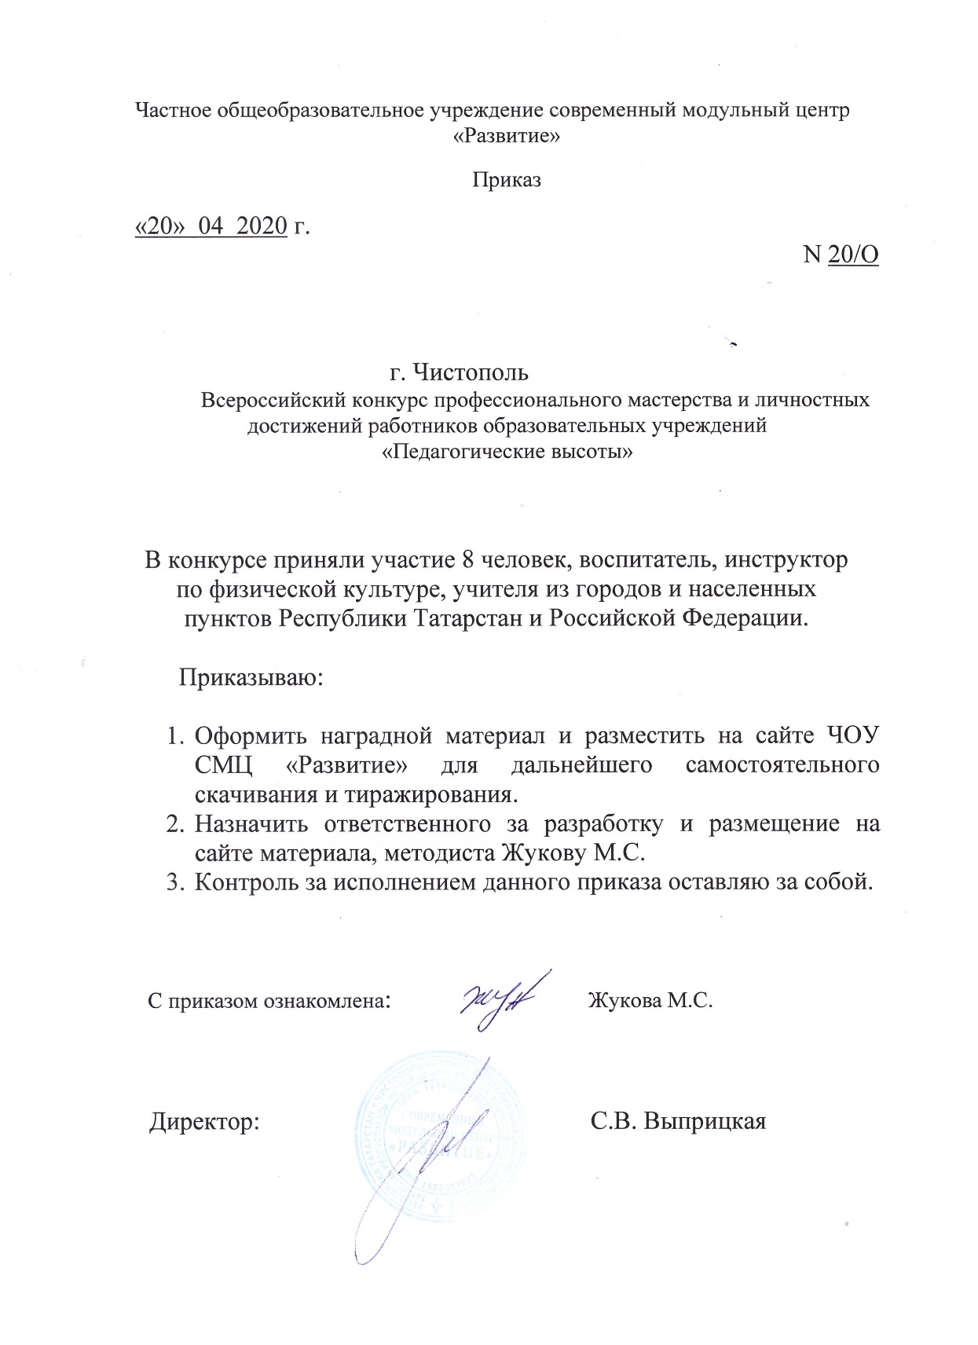

ПРОТОКОЛ
Всероссийский конкурс профессионального мастерства и личностных достижений работников образовательных учреждений «Педагогические высоты»
№ |  | ФИО участника | Должность | Название работы | Образовательное учреждение, Город | МЕСТО
Номинация «Методическая разработка»
1 | Соколова Ольга Ивановна  Кандакова Римма Александровна |  | Воспитатель Инструктор по физической культуре | Спортивное развлечение по пожарной безопасности в подготовительной группе «Пожарные на учениях» | МБДОУ «Детский сад общеразвивающего вида № 5 «Айгуль» п.г.т. Камские Поляны Нижнекамского муниципального района РТ | 1 МЕСТО
2 | Багаева Лилия Фирдавеловна |  | Воспитатель | «Дорожные знаки» | МБДОУ «Детский сад комбинированного вида №33 «Незабудка» | 2 МЕСТО
3 | Хачатрян Ася Аристакеси  Подгорных Елена Валентиновна |  | Воспитатель | «Перспективное планирование занятий по ОБЖ в старшей группе» | МБДОУ №5 «Теремок» Набережные Челны | 1 МЕСТО
4 | Махиянова Венера  Расимовна |  | воспитатель | Авторская программа: «Мои друзья- дорожные знаки» | МБДОУ № 11 «Йолдыз», РТ г. Набережные Челны | 1 МЕСТО
Номинация «Оформление стендов безопасности»
5 | Гумарова Венера Мударисовна |  | воспитатель | «Азбука безопасности» | МБДОУ «Детский сад комбинирован ного вида №5» г. Лениногорск | 3 МЕСТО
6 | Ерохина Евгения Викторовна |  | Воспитатель | Презентация «Обучение дошкольников основам безопасности жизнедеятельности» | МБДОУ детский сад комбинированного вида № 4 «Ляйсан» Бугульминского муниципального района РТ | 1 МЕСТО
Номинация «Интерактивная форма»
7 | Напольских Лариса  Сергеевна |  | Воспитатель | Соревнование «Крутой поворот» | МБДОУ компенсирующего вида №8 «Зоренька» | 1 МЕСТО
8 | Валиев Ильназ Фанисович  Катермина Раушания  Рифатовна |  | Воспитатель учитель | «Патриотическое воспитание кадет через вовлечение их во внеурочную деятельность» | ГБОУ Бугульминская кадетская школа-интернат имени Героя Советского Союза Газинура Гафиатуллина», г. Бугульма | 2 МЕСТО

